Nội dung

Thiết kế kiến trúc cho use case “Rent bike” 1

Thiết kế kiến trúc cho use case “Pay deposit” 2

Biểu đồ lớp phân tích gộp 4

### Thiết kế kiến trúc cho use case “Rent bike”

1. **Phân tích lớp**:

Kết quả thu được sau khi phân tích lớp:

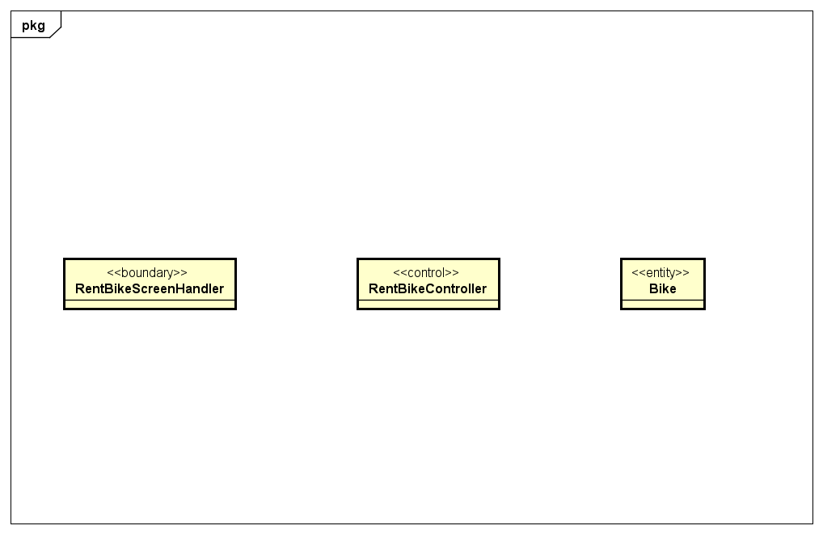

1. **Phân phối hành vi trong use case tới các lớp.**

***Biểu đồ trình tự***

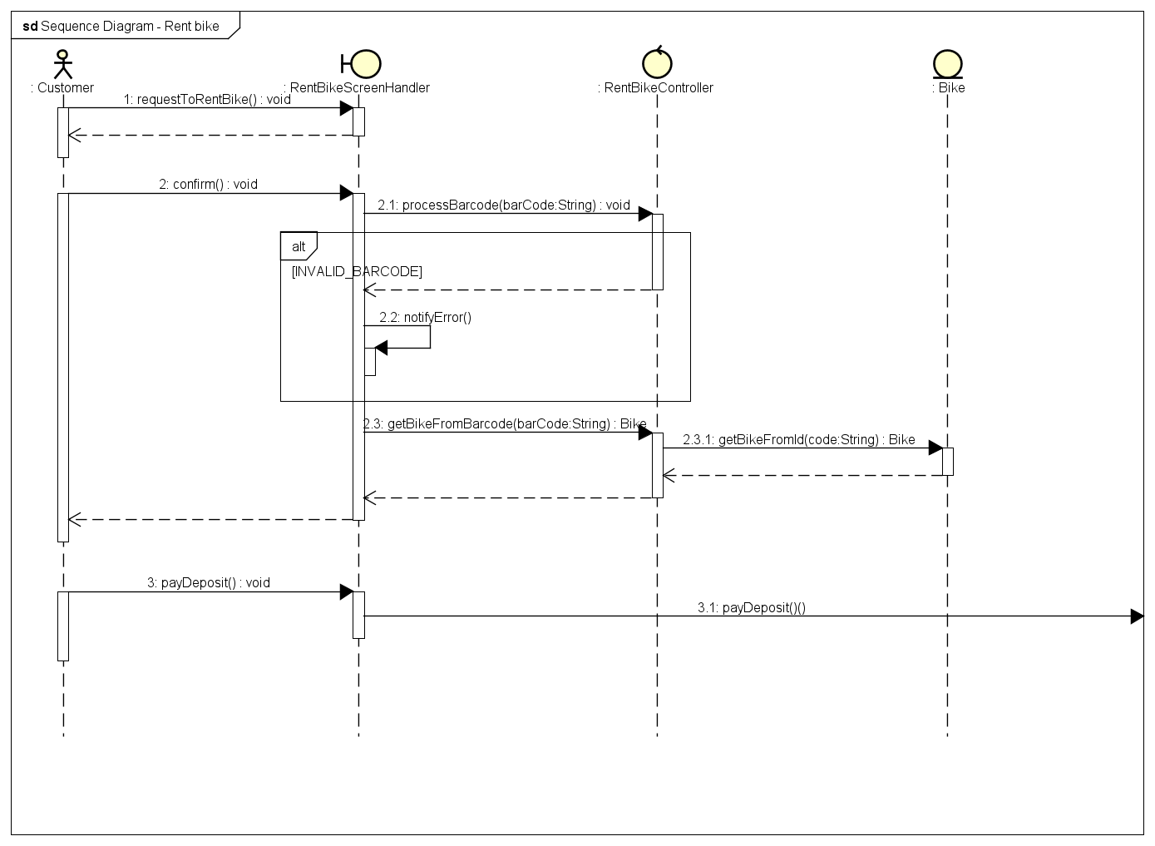

1. **Biểu đồ lớp phân tích (analysis class diagram)**

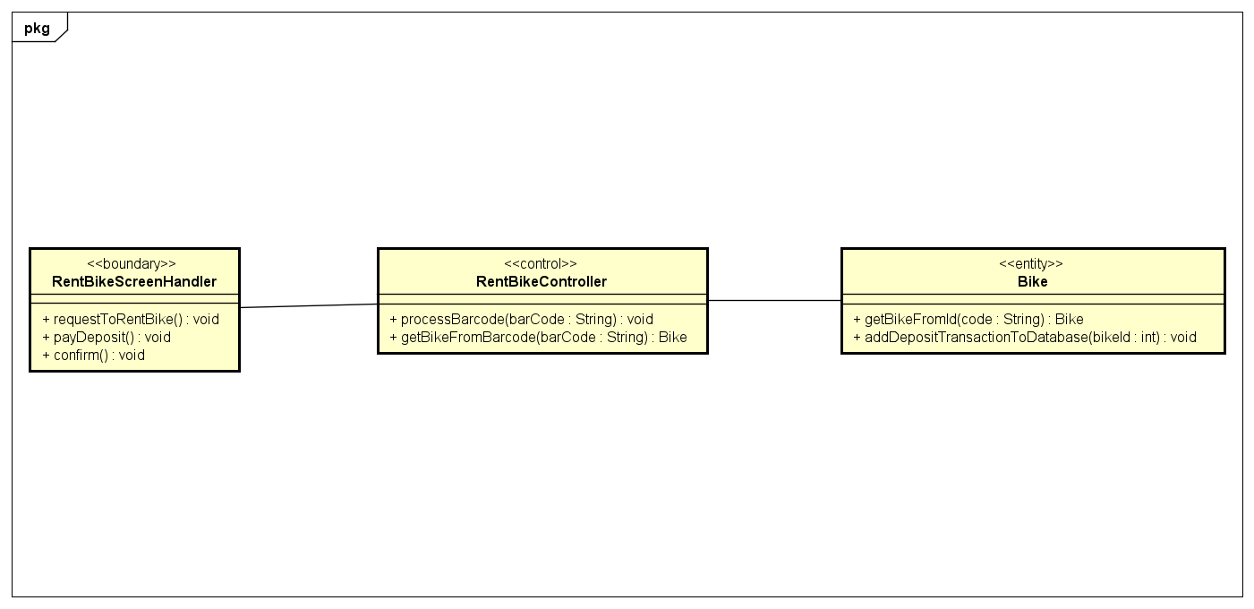

### Thiết kế kiến trúc cho use case “Pay deposit”

1. **Phân tích lớp**:

Kết quả thu được sau khi phân tích lớp:

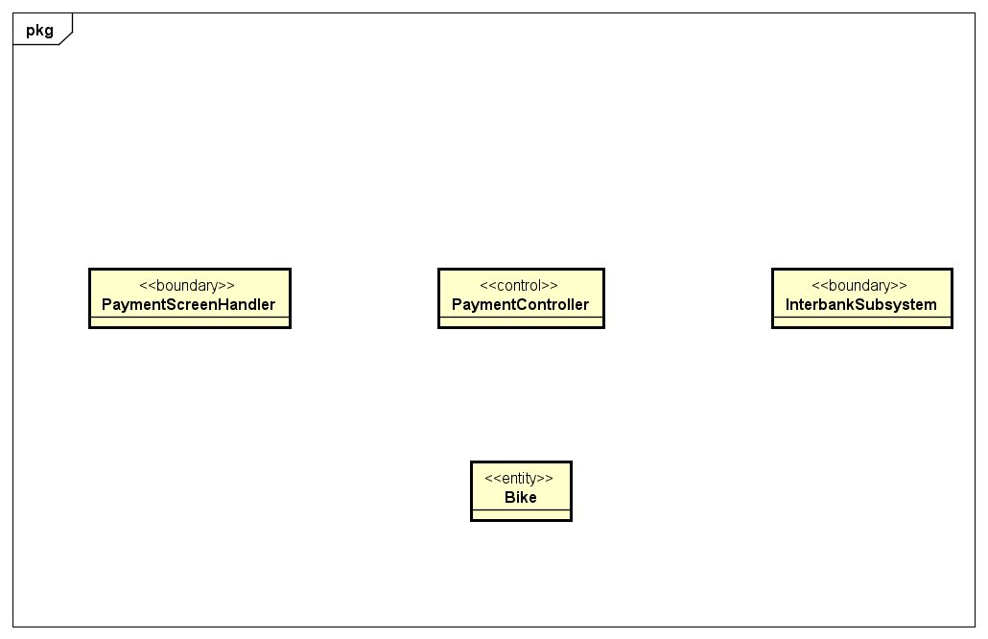

1. **Phân phối hành vi trong use case tới các lớp.**

***Biểu đồ trình tự***

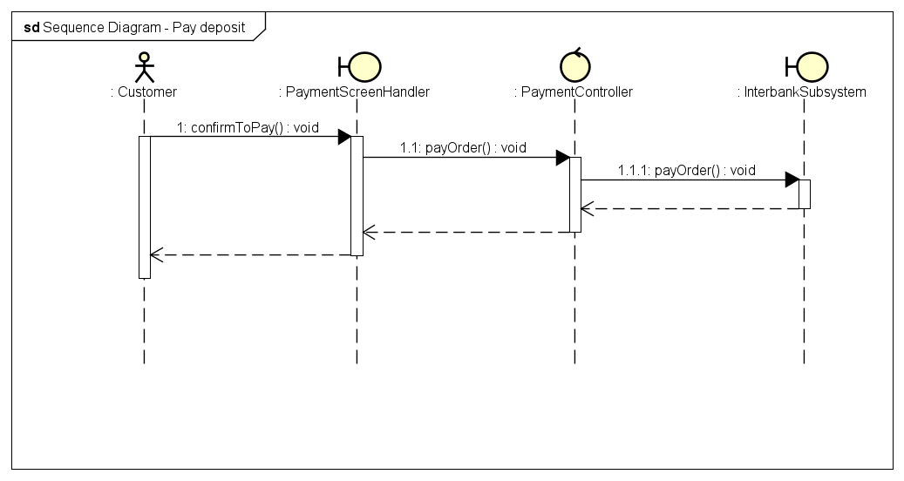

1. **Biểu đồ lớp phân tích (analysis class diagram)**

Từ biểu đồ tương tác, chúng ta có thể dễ dàng vẽ được biểu đồ lớp phân tích cho use case “Pay Order.”

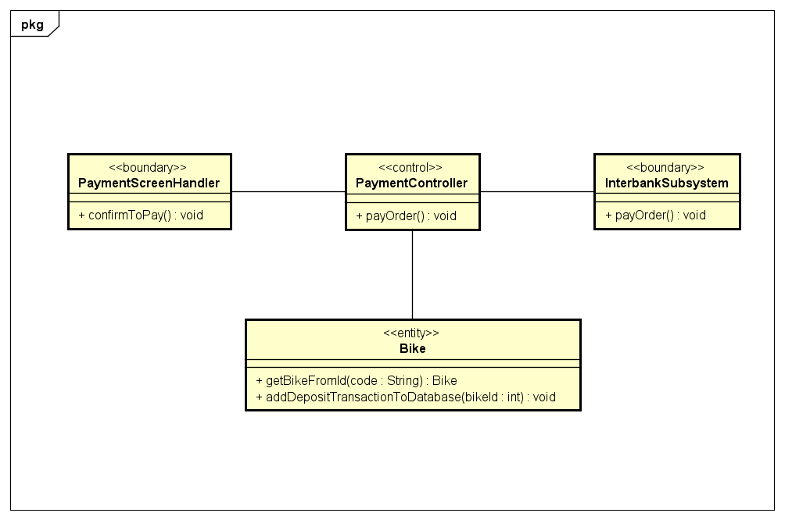

### Biểu đồ lớp phân tích gộp

